产业带企业组织专业商家共同供货，怎样从卖自家货转向经营品类平台｜云上订货系统
一家位于调味品产业带的企业原本只生产餐饮装酱料，服务周边餐馆、食堂和小型连锁。客户每次补酱料也要买五升桶装食用油、米面和一次性用品，销售常在微信群里替客户问“谁家还有货”，订单却流向别的平台。老板想把这些品类加进自家商城，但自建油品、米面和冻品仓储会占资金，也缺各品类采购与质控经验；让原有数百家供应商全部变成商家又不现实，多数供方只愿向企业供货，不愿承担面向客户的报价、订单、交付和售后。更可行的试点是选择一两家真正有服务能力的专业商家，与自家酱料形成少量可稳定复购的组合，再决定哪些品类值得扩充。
这一步不是给企业换一个“平台”名称。原来企业对客户卖自家货，定价、库存、发货、应收和售后基本都在一条内部链路；让商家一起供货后，客户从一个入口看见多家货，平台仍要说明谁向客户销售、谁接受子单、谁备货、由谁收款开票、缺货时谁通知客户以及退款后如何结算。若这些边界没写清，商品越多，客户反而越容易遭遇“商城显示有货却没人送、平台和商家互相推售后”。本文以自有酱料加一家粮油商家的试点说明，从需求发现到复购扩张怎样逐步验证。

先用客户采购缺口选品，不以招到多少商家为目标
先从现有餐饮客户的四类信号找机会：客户搜索却没有结果的关键词，业务员反复接到的询价，因搭配采购而流失的订单，以及客户从其它渠道补货但需要与酱料同日送达的品类。把频率、单次采购量、毛利空间、配送条件和质量风险一起看，而不是看到“米油都好卖”就马上招商。若某餐厅每周买两箱酱料、两瓶五升油，油虽然不是自产，却与酱料同车配送、同一负责人采购，适合作为试点；若客户只是偶尔买一台厨房设备，售后与安装周期完全不同，不应因为客单价高就优先放到同一货盘。
可以用近一段时期的真实客户请求验证：例如五十家活跃餐厅中，三十家多次询油，十八家要求同日送货，十二家愿意在已知品牌和价格下试买。三十个询问不是三十张成交订单；运营应把具体规格、品牌、供货地点、可接受价格与服务条件补齐。先选一款五升桶装油，不要同时上一百个近似品牌。企业应看原酱料订单能否带来油品成交，以及新油品是否提高客户复购或订单完整度；若油销量增长只是原来油客户换了一个入口、酱料复购无变化，平台的增长故事还需要重新核对。
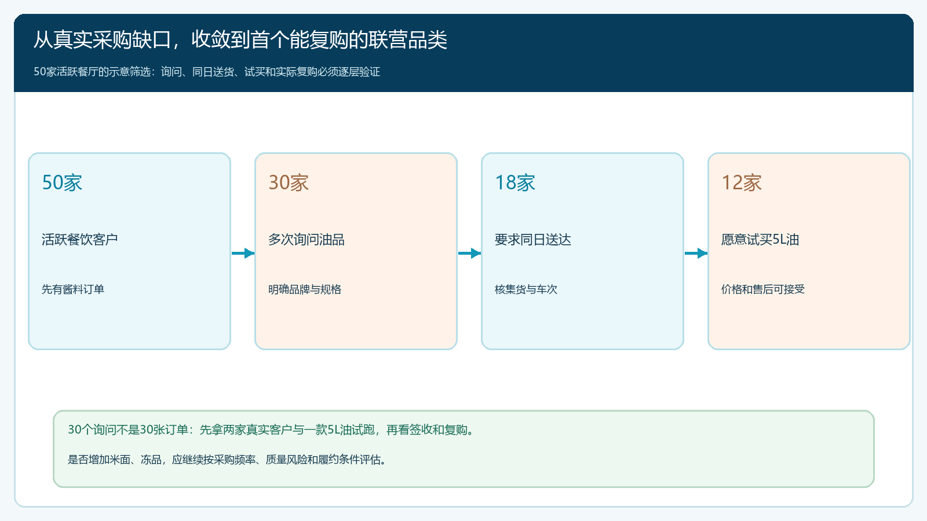
图1：询价、可履约需求、试买意愿和实际复购逐层收窄，招商依据是订单机会和服务条件，不是商品数。

把“原供应商”与“面向客户的商家”分开选择
企业过去向上游买酱料原料或包装，它们不一定有面向餐饮门店的销售能力。商家要能把商品资料、价格、库存或产能、交期、售后和对账作为持续服务承诺。筛选粮油商家时，除主体和经营资料，还要核品牌授权、规格与箱规、产品质量与批次追溯、可服务区域、最低供货量、周末或临时补货能力、破损漏液处理、退货条件、开票与结算周期。客户投诉食用油桶漏液时，平台客服首先受理，商家须在约定时限内给出更换或退货安排；“货是商家的”不能成为平台消失的理由。
合作前选一种明确交易模式。本例假设客户向平台下单并付款，商家按约定供货价履行其商品行，平台负责统一对客服务和与商家结算；这属于此案例的安排，不表示所有所谓“平台商家”都必须由平台销售。若选择商家直接与客户成交、平台只收服务费，合同、资金、开票和售后应按该真实路径另定，不能用同一张结算表混两种模式。商家自行发货还是先把货汇集到平台仓库再统一配送，也要事先选定：前者速度取决于商家与物流，后者由平台承担收货、暂存、分拣和同车配送的责任。本例重点测试商家把两瓶油交到平台集货仓、平台与自有酱料一起配送的路径，同时保留商家直送作为特定急单的备选规则。
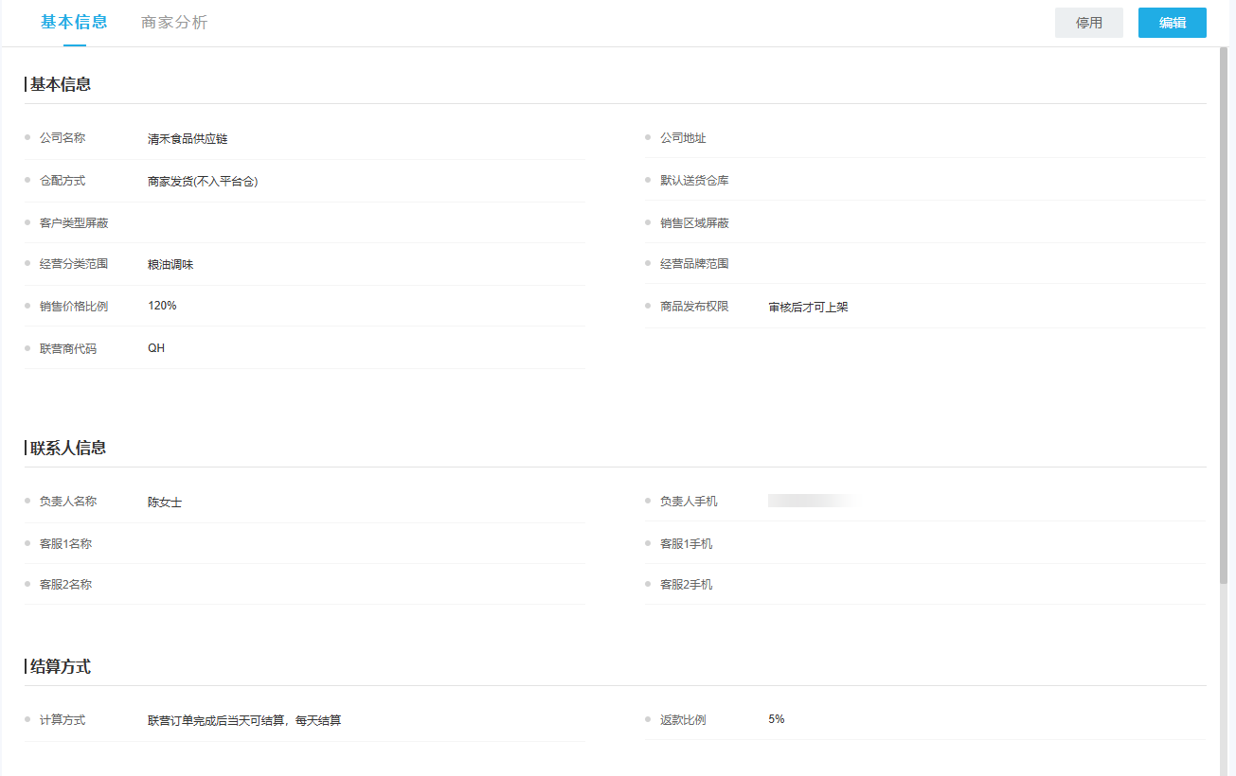
图2：真实商家资料能核经营范围、仓配和商品发布权限；截图中的粮油商家是系统示例，实际结算仍须按双方签约核对。
先只接入一家粮油商家，不需要把数百家原供应商集体开成平台账号。另找一家候补供方作为断货应急，也不必让候补方同时在商城挂牌；若主商家履约不稳定，再按标准替换或增加供给。平台运营需能暂停某件商品、限制商家可售范围，避免未审核的批次或超出服务区域的商品因“商家自己已发布”被客户订到。若系统页面支持审核后上架，也要把审核人、实际资料与放行日期写清，审核按钮不能代替食品质量检验或经营资质判断。

客户先能看清商品身份，平台再验证主单与商家子单
餐厅在手机商城购买原酱料两箱、粮油商家五升油两瓶。自有酱料每箱示意售价四十五元，油品页面示意每瓶六十元，商品金额合计二百一十元。手机端应能看清油品品牌、容量、销售单位、单价、可订范围和配送承诺；油品详情截图中显示五升规格与加入购物车入口，不能从这个页面推断商家已有现货或两瓶一定能同车送达。客户提交前还应核收货地址、配送日期、运费和最终应付，不用“商城里都能买”替代组合配送的明确承诺。
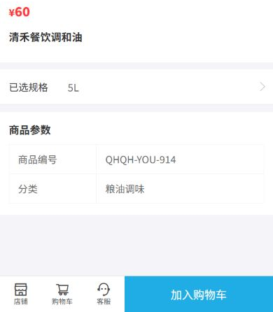
图3：客户看到的五升规格与单价是下单起点；库存、商家履约和最终订单金额要在后续单据继续核对。
订单提交后，平台的客户主单要能追到自有酱料行和粮油商家行。现有联营订单界面能显示对应商家、子单号、数量与状态；运营仍须试验商品归属是否正确、商家是否能接到属于自己的子单，以及订单已提交、子单生成、商家出库、平台集货和客户签收的时间差。下面的真实界面只展示两瓶油进入一张联营子单，不等于本文酱料加油的组合试单已经跑通。若商家子单迟迟没有形成，就暂停该商品行履约，先核商品与商家关联、主单状态和拆单结果，不让商家凭聊天截图先发货，财务月底再寻找凭证。
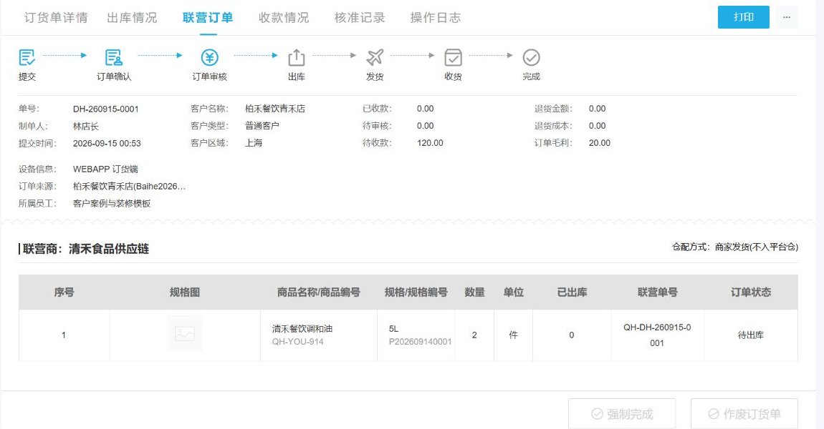
图4：真实联营页可核商家归属和子单状态；本图两瓶油的示例不是全文假设组合订单的实际交易结果。

集货同配时，把商家出货、平台收货和客户签收分成三次核验
若餐厅需要酱料和油同日上午到，商家先在约定截单时间前送到集货仓。仓管按子单核两瓶油的品牌、五升规格、桶身与外箱、批次、数量和破损；不合格先隔离并反馈商家，不能为了凑齐客户主单把漏液桶一起发走。平台仓库再把合格油与自有酱料合单拣配，由配送员按客户收货点装车，客户签收时记录两种商品分别是否齐全。商家子单“已出库”只是商家交出货的一个状态，平台仓“已收到”和客户“已签收”是另外两件事。系统若未覆盖某个集货节点，企业可用与原主单、子单关联的受控交接记录补足，不应伪造已经自动形成的库存链路。
直送也可以作为客户急需油品、平台集货赶不上时的选择，但须在下单前明确可能分两批到货、运费和异常找谁。商家直送不等于平台免于回答客户；平台在本例仍是对客销售与收款主体，必须查商家发运、物流签收、缺货与质量处理。若客户只退掉漏液油品，退货应回油品行和该商家子单，自有酱料的交付与资金不被无故撤销；商家已结款时还要按原单形成冲回依据。平台、商家和客户三方看到的状态若互相矛盾，先定位最后一份一致的单据，再处理实物和退款，不用“整单已完成”覆盖部分未结。
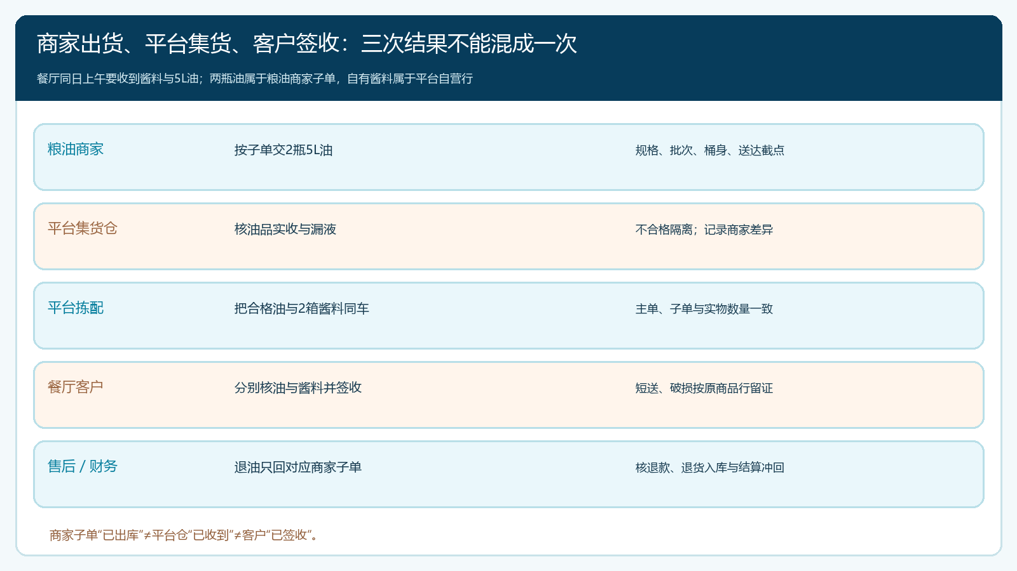
图5：出厂、集货验收与客户签收各有主责；退油不应让已合格的酱料行跟着失去交付依据。

把商家供货款、平台服务成本和现金回款一起算清
沿用二百一十元的商品金额演示：两箱自有酱料销售九十元、制造成本六十元；两瓶油销售一百二十元，假设商家约定供货价每瓶四十八元，两瓶应付九十六元。两条商品线在运费、支付、退货和平台人员成本之前的合计贡献为二百一十减六十减九十六，等于五十四元。若同车配送十五元、支付及对账成本二元、破损与退货准备五元，剩三十二元覆盖平台固定投入和经营收益。上述都是示意，真实商品价格、商家结算价和成本应来自合同、订单、收款与结算，不从商城零售价直接推导商家应得多少。
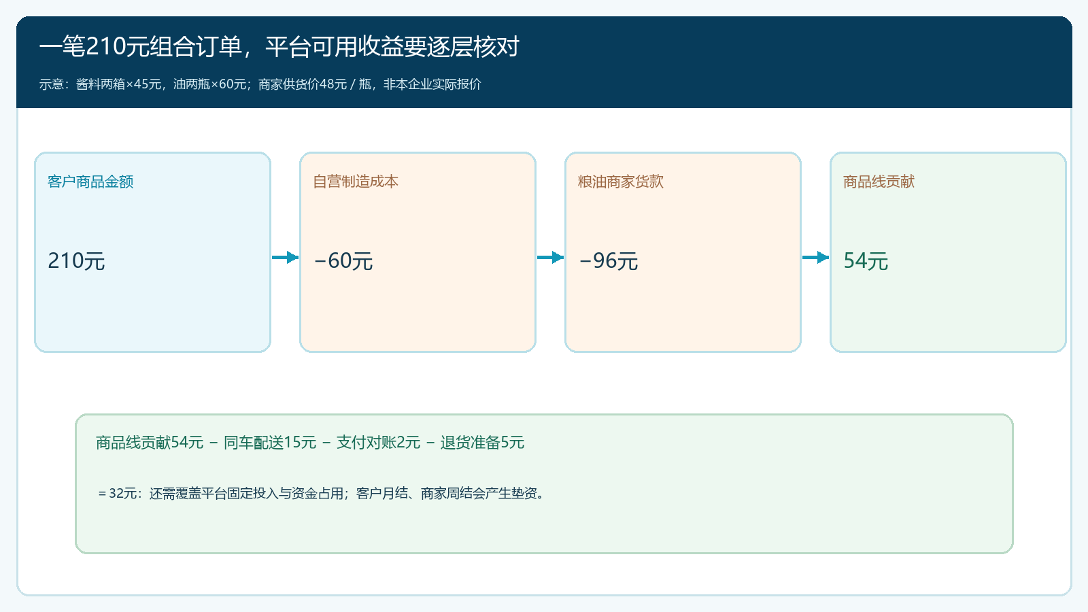
图6：平台销售额二百一十元不是可用收益；商家货款、自产成本及交付费用逐项扣除后才接近试点贡献。
财务还要看现金时点。如果客户按月结算，商家要求每周结款，平台即使账面有三十二元贡献，也可能先垫付九十六元货款；客户退油或跨期退款又会使上一期商家结算发生调整。试点前就写明主单收款、商家子单供货价、运费归属、退货扣回、对账周期与打款条件。系统可以提供联营商家、主子单和相关结算记录，具体优惠分担、自动清分、到账时点和开票路径仍需结合当前能力与实际合同验证，不能因页面出现“预计利润”就视为钱已收进账户。
首月只观察少量客户与两个代表SKU：有效签收率、同日送达率、商家缺货次数、每单贡献、客户复购、商家对账差异和退款关闭时间。若油品卖得多，却因集货漏液、长账期和频繁退货耗掉贡献，应修正包装与配送或暂缓扩品；若客户稳定一起买酱料和油，再考虑米面等相近履约条件的品类。淘汰履约差的商家前要处理其未交子单、待结款和未完售后，不能简单停用账号就让客户找不到责任人。产业带企业的“平台价值”来自筛选可靠供给、统一客户体验和持续核算贡献，而不是商品目录从一百条变成一万条。
从卖自家货转向经营品类平台，应先验证一组真实客户需求、一个专业商家、一笔跨自营与联营的订单和一次可对回原单的结算。客户只需要清楚在哪下单、何时收齐货、出问题找谁；后台则必须清楚商家、平台和自营商品各承担什么。云上订货帮助连接商品、联营订单和业务记录，但不因为开通商家账号就自动解决质量、货权、现金垫付、合同与税务责任。只有复购、履约和现金结果同时成立，再扩到第二家商家、第二个品类，才是在经营平台，而非换一种方式增加库存和售后负担。

